# **Задание 1**

Установите Zabbix Server с веб-интерфейсом.

#### **Процесс выполнения**

1. Выполняя ДЗ, сверяйтесь с процессом отражённым в записи лекции.
2. Установите PostgreSQL. Для установки достаточна та версия, что есть в системном репозитороии Debian 11.
3. Пользуясь конфигуратором команд с официального сайта, составьте набор команд для установки последней версии Zabbix с поддержкой PostgreSQL и Apache.
4. Выполните все необходимые команды для установки Zabbix Server и Zabbix Web Server.

#### **Требования к результату**

1. Прикрепите в файл README.md скриншот авторизации в админке.
2. Приложите в файл README.md текст использованных команд в GitHub.

# **Решение 1**

У меня уже имеется рабочий сервер заббикса, только не на постгресе, а на мускуле.

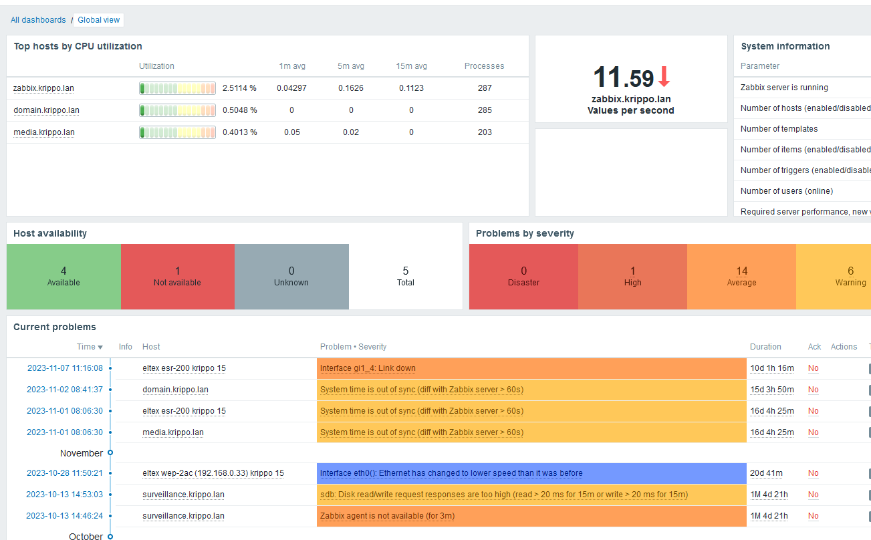

Устанавливалось все в такой конфигурации:

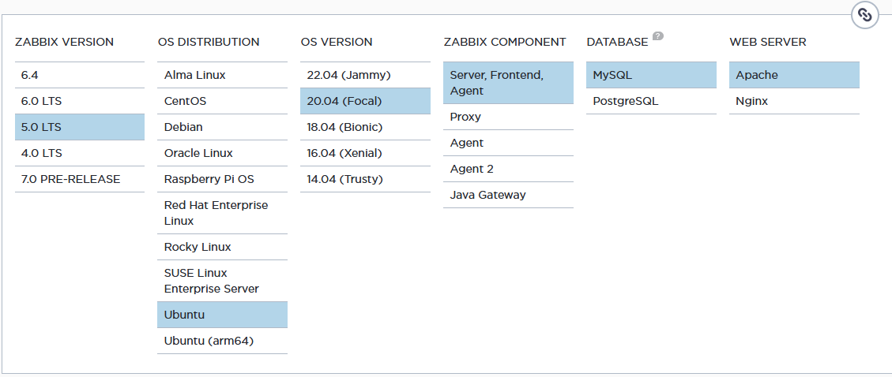

Смысла приводить команд не вижу, так как они описаны [на этой же странице](https://www.zabbix.com/download?zabbix=5.0&os_distribution=ubuntu&os_version=20.04&components=server_frontend_agent&db=mysql&ws=apache). Настройка максимально проста. Сервер поднимается за считанные минуты и сразу готов к мониторингу. Почему я решил его поднимать на мускуле а не на постгрес - загадка сотоны.

# **Задание 2**

Установите Zabbix Agent на два хоста.

#### **Процесс выполнения**

1. Выполняя ДЗ, сверяйтесь с процессом отражённым в записи лекции.
2. Установите Zabbix Agent на 2 вирт.машины, одной из них может быть ваш Zabbix Server.
3. Добавьте Zabbix Server в список разрешенных серверов ваших Zabbix Agentов.
4. Добавьте Zabbix Agentов в раздел Configuration > Hosts вашего Zabbix Servera.
5. Проверьте, что в разделе Latest Data начали появляться данные с добавленных агентов.

#### **Требования к результаты**

1. Приложите в файл README.md скриншот раздела Configuration > Hosts, где видно, что агенты подключены к серверу
2. Приложите в файл README.md скриншот лога zabbix agent, где видно, что он работает с сервером
3. Приложите в файл README.md скриншот раздела Monitoring > Latest data для обоих хостов, где видны поступающие от агентов данные.
4. Приложите в файл README.md текст использованных команд в GitHub

# **Решение 2**

В эту конфигурацию я давно не заглядывал, тут даже несколько устройств успели отвалиться (это был тестовый сервер, создавал несколько лет назад для ознакомления с функционалом заббикса). Сетевые девайсы (wifi точки и маршрутизаторы), как видно на скрине, работают через SNMP, сервера (ubuntu, debian) через агент. Первый в списке сервер domain:

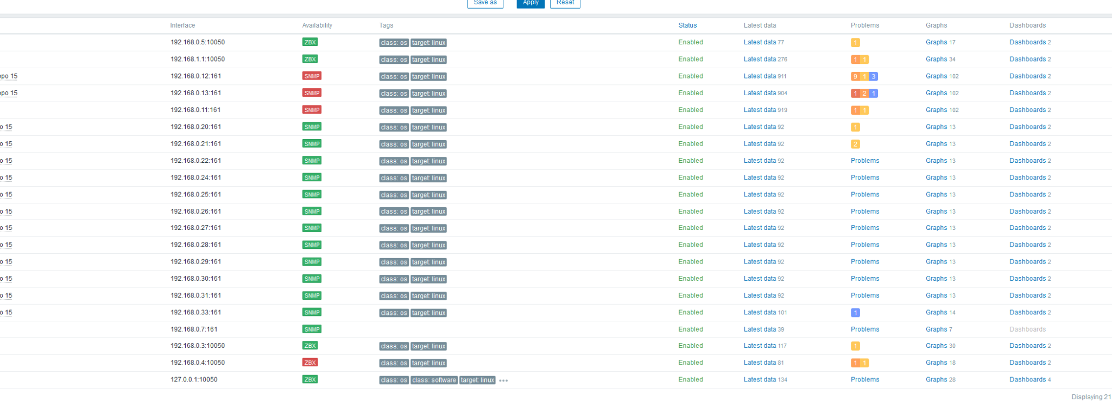

По метрикам собираются данные:

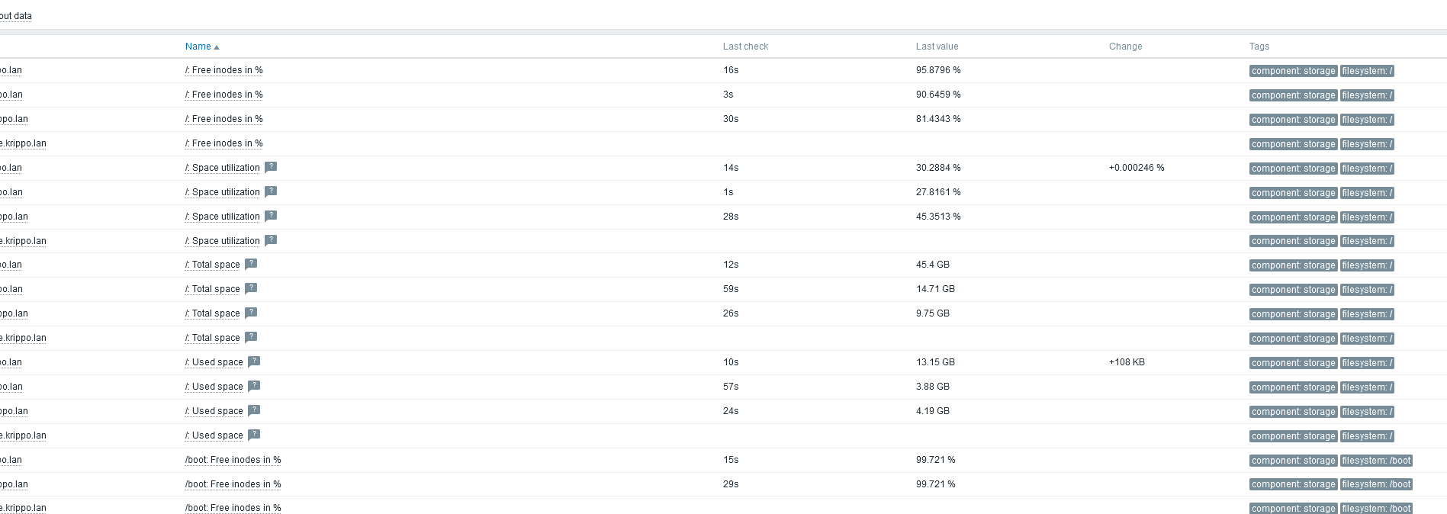

Например, загадочный “domain”, созданный неизвестно для чего:

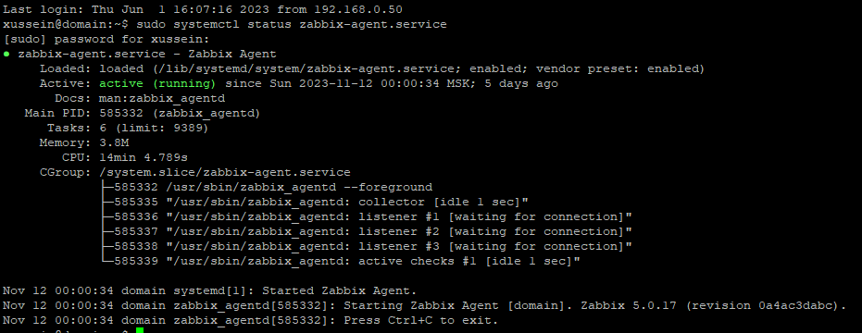

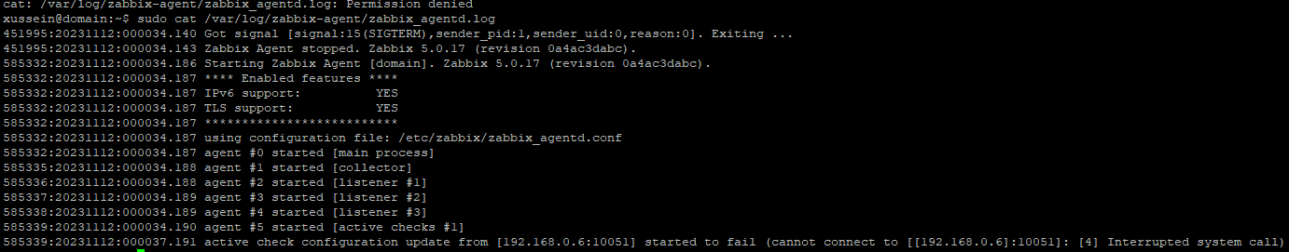

Добавлю на тестовый сервер агента. Устанавливаем:

sudo apt install zabbix-agent

В репозитории как раз лежит 5я версия агента.

Указываем адрес сервера (для пассивной связи) в файле конфигурации:

sudo vim /etc/zabbix/zabbix-agentd.conf

Перезапускаем и включаем в автозагрузку:

sudo systemctl restart zabbix-agent.service

sudo systemctl enable zabbix-agent.service

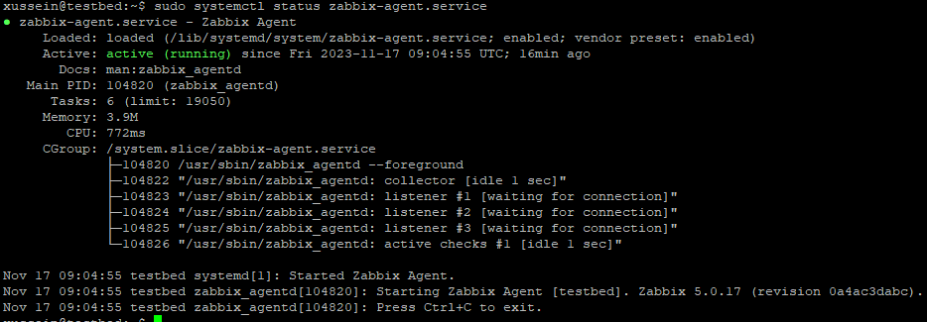

Итого в хостах:



С конфигурацией:

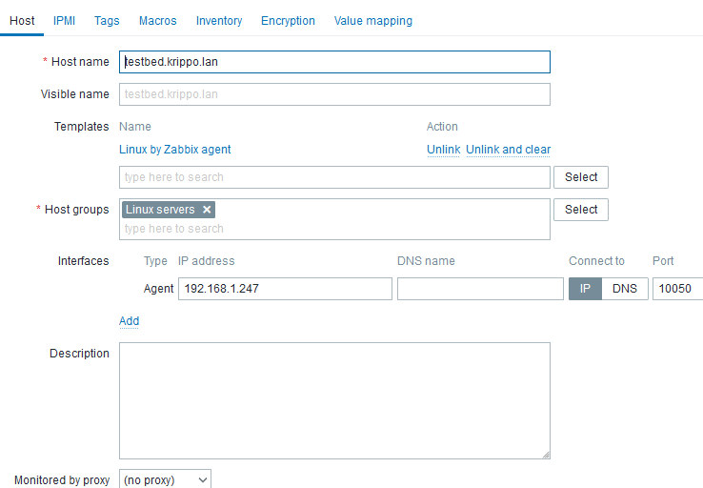

И что-то там уже снимает, какие-то кружочки рисует:

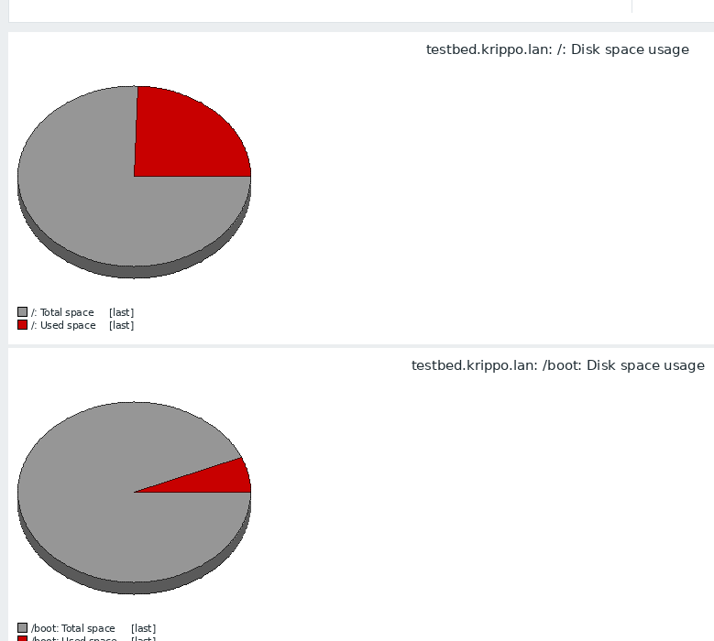

# **Задание 3**

Установите Zabbix Agent на Windows (компьютер) и подключите его к серверу Zabbix.

#### **Требования к результаты**

1. Приложите в файл README.md скриншот раздела Latest Data, где видно свободное место на диске C:

# **Решение 3**

Как оказывается (ВНЕЗАПНО, ага) на винде это ни разу не удобно. Но, тем не менее, работает:



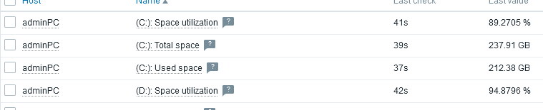

Даже ругается сразу:

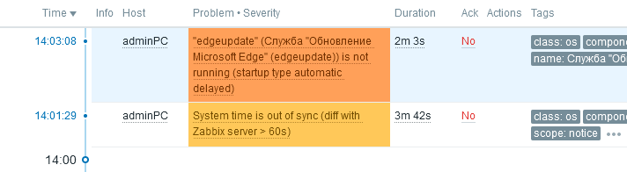

В целом, заббикс вещь незаменимая. Особенно когда кроме твоей пары рук никакой другой нет.